附件2
年会专题页及手机端报名指引
电脑端：
https://2025kxnh-kc.cast.org.cn/
1.进入网页，注册或手机短信验证登录后，点击【我要报名】
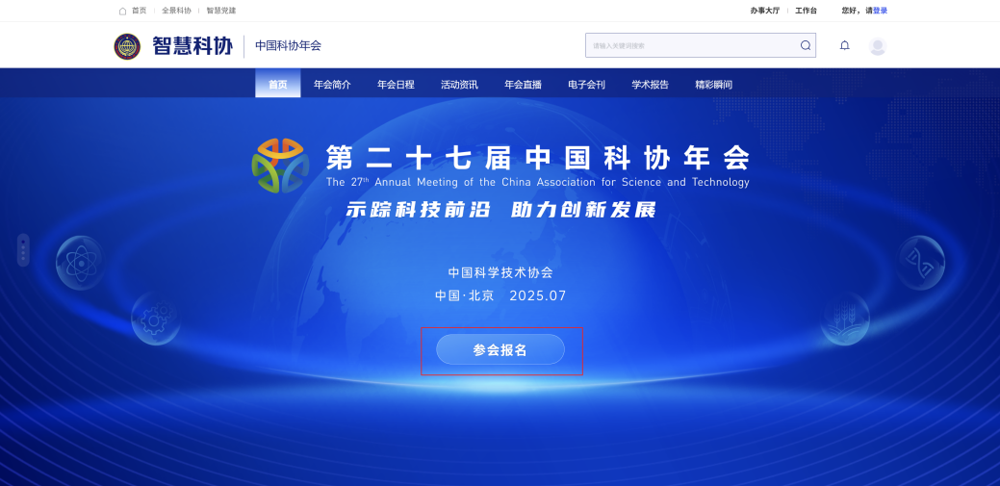
2.选择【参会人员】并如实填写个人信息后点击下一步，进入【选择活动】界面。
3.选择【专题论坛】-【数理化基础科学领域】-【气象赋能交通强国】，点击【报名→】；或在搜索框中搜索【气象赋能交通强国】后，点击【报名→】，即报名成功。
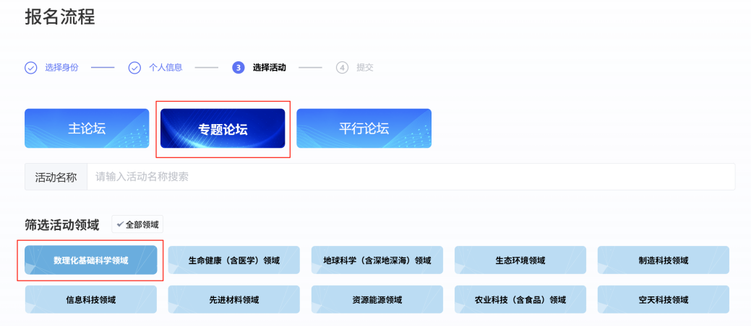

手机端：
年会专题页及手机端二维码
1.手机扫描【年会专题页及手机端二维码】进入报名页面，注册或手机短信验证后，点击【参会报名】
2.选择【参会人员】并如实填写个人信息后点击下一步，进入【选择活动】界面。
3.选择【专题论坛】-【数理化基础科学领域】-【气象赋能交通强国】，点击【报名→】；或在搜索框中搜索【气象赋能交通强国】后，点击【报名→】，即报名成功。
